Pitanja za lektiru Starac i more (četvrtak, 15.10.)
- Rod, vrsta, pravac
- Obilježja novinarskog stila tj. hard boiled proze
- Socijalna karakterizacija starca (jedro, ruke, koža, riža)
- Starčev ponos (srdele, večera)
- Elementi retardacije (bejzbol)
- Objasni citirani dijalog
- A najbolji ribar si ti.
- Ne, poznajem druge bolje.
- Que va* - reče dječak. - Ima mnogo dobrih ribara a nekih i sasvim velikih. Ali, nijednog
kao što si ti.
* Nema veze (španjolski).
- Hvala. To me čini ponosnim i sretnim. Nadam se da neću naići na baš tako veliku ribu pa
da sve naše pređašnje pričanje ispadne laž.
- Takve ribe nema, samo ako si još uvijek jak kao što tvrdiš.
- Možda više i nisam tako jak kao što mi se čini - reče starac. - Ali ja znam razne
majstorije a osim toga sam još i uporan.
- Izdvoji ideju djela. Poveži je s rečenicama Tko zna? Možda danas?
Svaki dan je nov dan.
- Kako starac doživljava ribu? Što zaključujemo iz njegovog monologa s ribom?
Objasni metaforiku djela. Neka ti pri tome pomogne citat “Ali čovjek nije stvoren za poraze – reče on. Čovjek može biti uništen,
ali ne i pobijeđen.”
- Objasni odnose
- Manolina i Santiaga
- Santiaga i Manolinovog oca
- Santiaga i Martina
- Santiaga i Pedrica
- Pročitaj članak i komentiraj najkraću priču na svijetu. Pronađi neke zanimljivosti iz života E.H.
- Najkraća priča na svijetu: Ima samo 6 riječi, ali slomit će vam srce
- Objavljeno: 11.10.2014. - 18:50

- Dok je još bio sasvim mlad, Ernest Hemingway se našao u društvu kolega pisaca i izjavio kako on može napisati kompletnu priču u samo šest riječi.
- 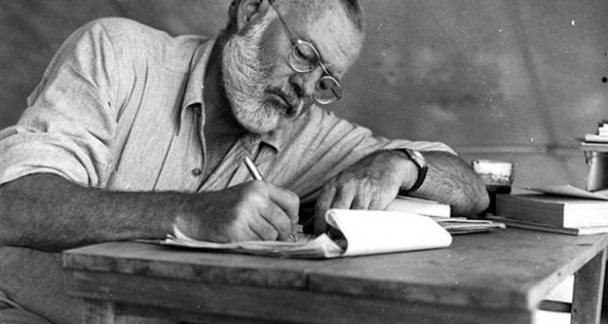

- Autor: 24.sata.rs
- Veličina slova:aaa
- Ostali pisci mu nisu vjerovali, pa su odlučili da učine situaciju zanimljivijom. Svi su uložili po 10 dolara i kladili se da je to neizvodljivo.
Ernest Hemingway je zatim uzeo salvetu sa stola i na njoj napisao šest riječi.
Nije želio da ih pročita naglas već je salvetu dao prvom kolegi do sebe.
Ona je zatim kružila od osobe do osobe, a kada su svi pročitali njen sadržaj jednoglasno su se složili da je šest riječi apsolutno dovoljno da se napiše jedna priča.
Naravno, priča je svakako mogla sadržati i nešto više, ali ovih nekoliko biranih riječi tjeraju svakog od nas da konstruira vlastiti nastavak:
Na prodaju. Cipelice za bebu. Nenošene.
Ernest Hemingway je svakako jedna od najzanimljivijih ličnosti u ljudskoj historiji.

